同地两接收机对比实验报告

1. 实验背景

在利用多台站TDOA算法定位时，十分重要的一点是确定台站信号到达各个站点的时间差，获得准确时间差的前提是需要保证各站时间能够同步。VLF接收机采用了高精度GPS授时模块授时，具有纳秒量级的精度，理论上能够保证各接收站的时间同步。

1. 实验目的与方法
2. 实验目的
   1. 检验接收机的时钟同步
   2. 分析接收机数据差异性的原因
3. 实验方法
   1. 检验接收机时钟同步的方法

比较分析同时刻两接收机的数据。一是选择具有高度辨识度的闪电信号波形进行对比，比较闪电段波形的峰值点和谷值点对应的时刻可以判断时间差，二是在两路波形相似性良好的情况下可以直接比较时域波形判断时间差。

* 1. 影响接收机数据差异性的因素

在本次实验中主要考虑三个影响因素，分别是：接收机系统误差，天线位置，天线的幅频响应特性。通过对比实验来依次探究这三个因素对接收机数据的影响。

1. 实验方案

1.实验一：两对天线（位置有差异），两台接收机。

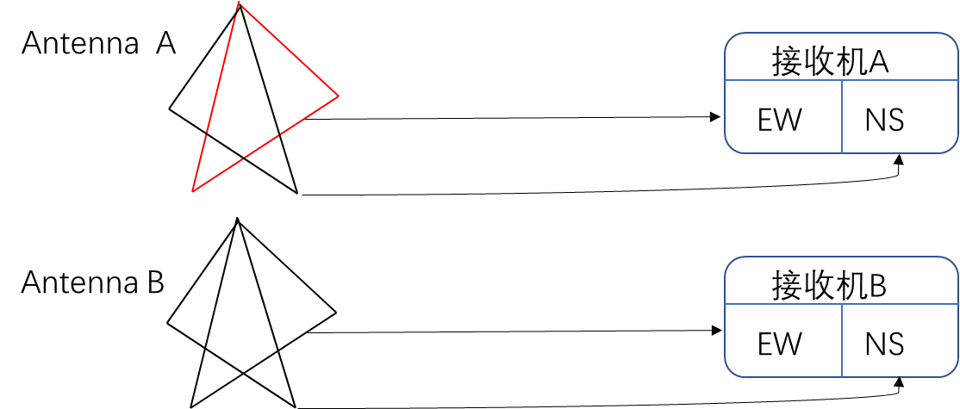

图 1 实验一设备连接示意图

在实验一中，采用了两对位置略有不同的两对天线分别连接到接收机A/B的EW/NS通道，通过比较单个接收机两通道的数据可以检验两通道的时钟是否对其，然后比较接收机A与接收机B的EW通道的数据可以检验这两台接收机的时钟是否对齐。从实验一的数据对比结果中，可以得到同接收机两通道的时钟是对齐的，但同时发现两个问题：一是接收机A的EW通道与接收机B的EW通道的数据相差一个1个采样点(4us)的时间差，二是在两个通道的数据在时域波形上匹配不上。为了排除天线位置对数据的影响，进行了实验二。

2.实验二：两副天线（位置方向相同），1台接收机。

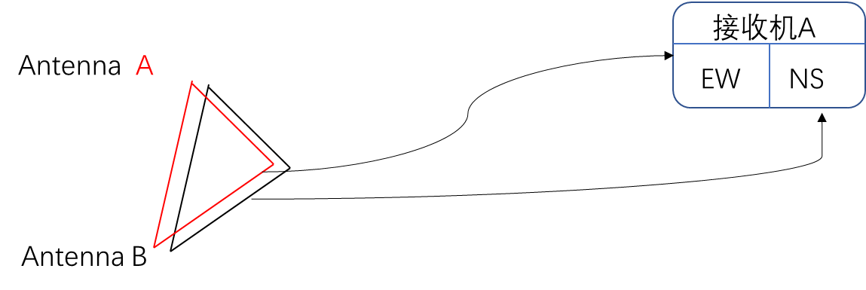

图 2 实验二设备连接示意图

在实验二中，确保天线A/B位置相同，方向相同，排除了天线位置方向对数据的影响，此时观察分析接收机A的两通道的数据，发现两通道时域波形仍有较明显的差异，因而考虑是否是接收机A的不同通道的系统误差造成的影响，进而进行了实验三和实验四。

3．实验三：一副天线，两台接收机，同通道

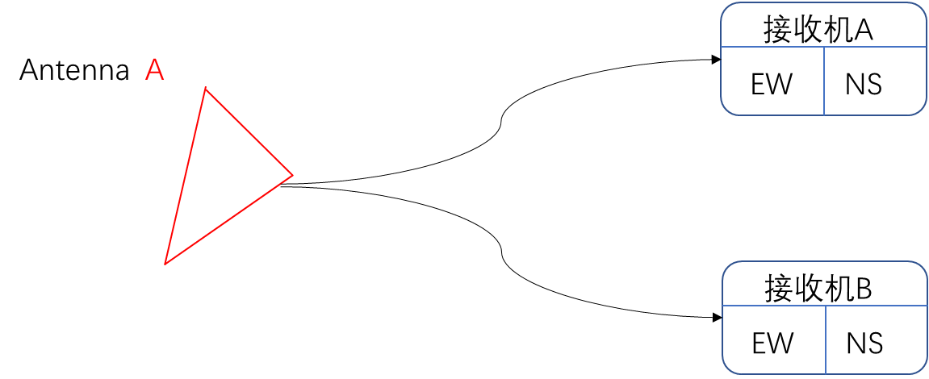

图 3 实验三设备连接示意图

这个实验中将天线的信号分为两路，确保输入到接收机A的EW通道和接收B的EW通道信号相同，通过对比数据可以知道这两个通道的机器系统误差对数据有多大的影响。

4. 实验四：

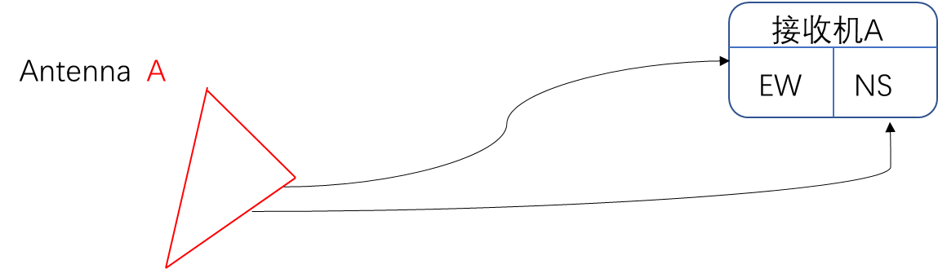

这个实验中将天线的信号分为两路，确保输入到接收机A的EW通道和NS通道信相同，通过对比数据可以知道同机器的不同通道间的系统误差对数据差异的影响。

1. 实验结果与分析

1.首先对实验3的实验结果进行分析。

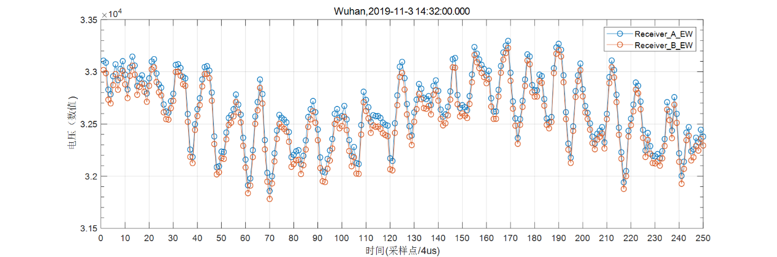

图 4 实验三 0.001s数据波形对比图

上图是实验3采集的0.001s数据的时域对比图，其中蓝线代表接收机A的EW通道数据的时域波形和红线代表接收机B的EW通道数据的时域波形，通过比较可以看出：波形匹配很好，时钟高度同步，在电压上存在极小的偏差。为了量化的微小偏差，定义相对偏差：

其中，代表接收机A的时域数据，代表接收机B的时域数据，刻画了两路数据的相对差异。

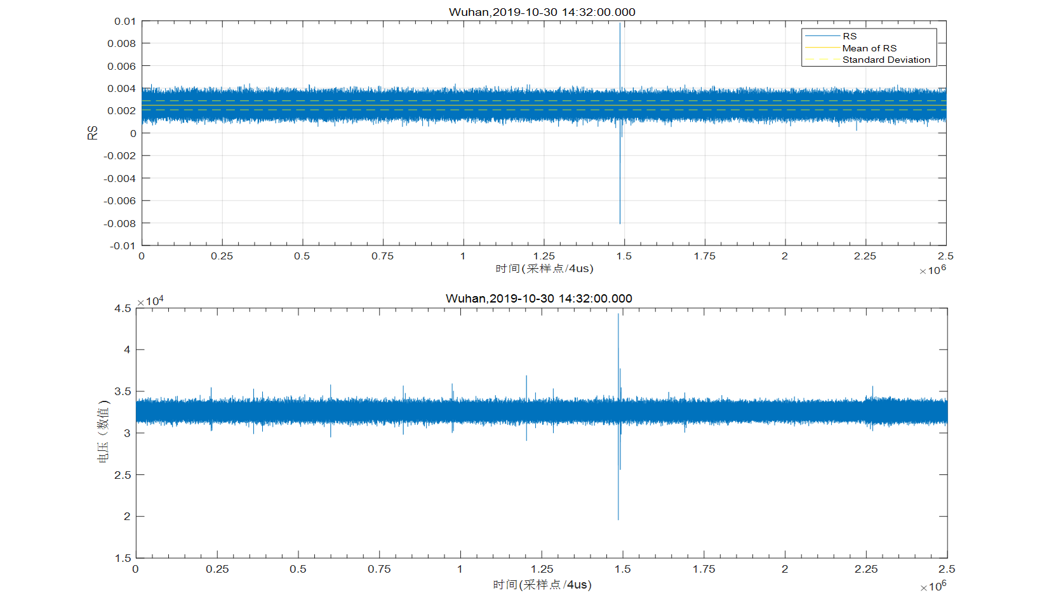

图 5 实验3中10s数据RS变化图和时域波形图

上半图显示的是10s内RS变化图，中间黄实线表示这段RS的平均值，虚线代表RS的标志差，RS的变化范围主要集中在0.001-0.004之间，平均值为0.00247，标准差为0.00041，这表明两个通道数据间的差异是极小的，基本可以忽略不计。平均误差表明机器内部存在抬升电压的微小差异，这个差异主要来源于电路中电阻电容的差异，相当于给数据中加入了一个微弱的直流，由于在后续的数据处理中会滤掉直流量，故对数据处理基本不受影响，随机偏差来自与机器运行时存在极小的系统噪声，由RS的标准差可知这种噪声影响是极其微弱的，可以忽略不计。通过上述的分析可以得到结论：两台接收机的时钟具有高度同步性；两机器的通道间存在极小的系统偏差，基本可以忽略不计。

2.对实验4结果分析

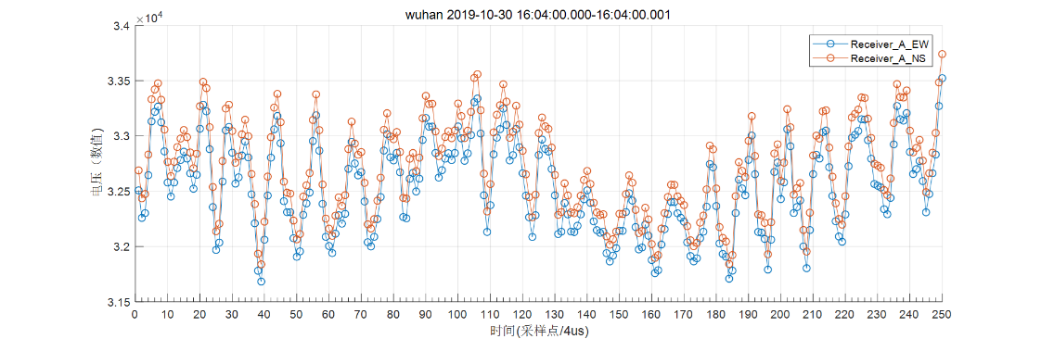

图 6 实验4中0.001s两通道数据波形对比

显然可以发现，两路数据的时钟是同步的，波形匹配的很好。进一步利用公式（1）计算这两组数据的相对偏差，此时表示接收机A的EW通道的数据，表示接收机B的EW通道的数据，计算某个时间段10s钟的数据RS，并与时域波形图进行对比，结果如下：

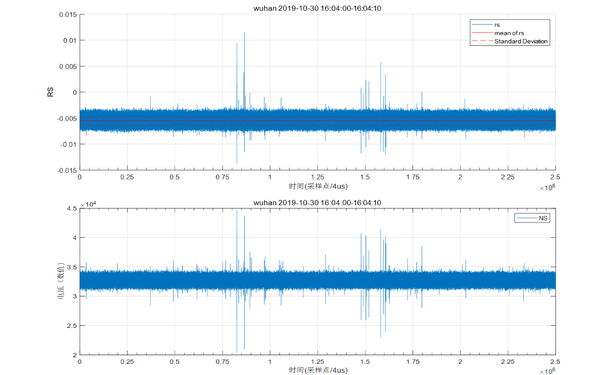

图 7 实验4中 10s数据RS变化图和时域图

上半图显示的是10s内RS变化图，中间黄实线表示这段RS的平均值，虚线代表RS的标志差，RS的变化范围主要集中在0.001-0.004之间，平均值为0.00247，标准差为0.00041，这表明两个通道数据间的差异是极小的，基本可以忽略不计。造成两通道间数据误差的原因同也来自于不同通道间的抬升电压差异和系统运行时的噪声，这种数据差异基本可以忽略不计。通过上述分析可以得出：同接收机的不同通道间存在微小的系统误差，基本可以忽略不计。

通过实验3,4的结果和分析可以得到结论是：

1.同接收机的EW/NS通道的时钟同步

2.不同接收机的同通道的时钟同步

3.独立的通道之间存在极小的系统误差，不影响数据处理。

3.实验1结果与分析

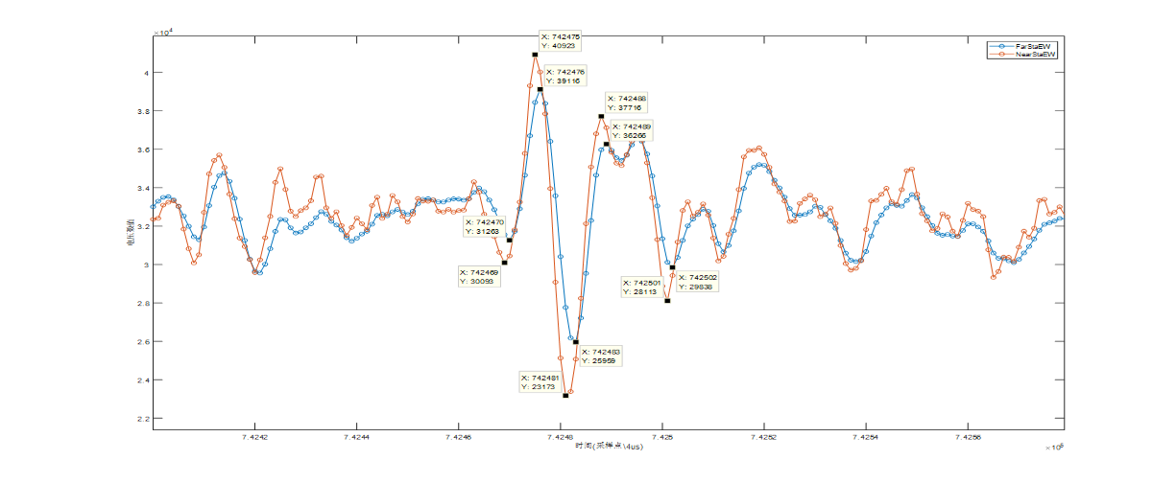

图 8 闪电段波形对比图

观察接收机A与接收机B的EW通道的闪电段波形的特征点，发现存在1个采样点(4us)的时间差。造成这种现象的原因主要是由于在实验1中，接收机A采用的旧上位机软件中连续采集模式，这个模式下，接收机利用内部晶振时钟进行授时，由于晶体振动具有不稳定性，会导致计时偏差，机器长时间连续运行就会产生累积时间误差，导致数据时间的差异，而接收机B采用的新上位机软件中间断采集模式，每组数据都由GPS授时，不会存在累积时间误差效应。需要指出的是，在后续实验中，接收机都是采用间断模式采集数据的，即不存在累积时差效应。通过上述分析可得出：连续采集模式下会产生累积时间误差，为了保证数据的时间准确性，应当使用间断采集模式。

4.实验2结果与分析

实验2中将两个天线放在相同位置和方向上，做出某时刻时长0.001s数据对比波形，结果如下：

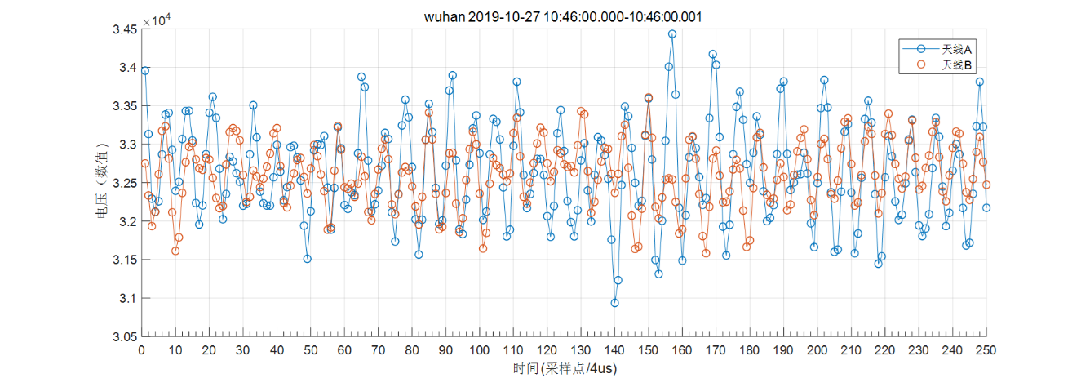

不难发现，时域波形相差较大，为了分析时域数据差异性，利用公式（1）计算某段时长10s数据的相对偏差，其结果如下图所示：

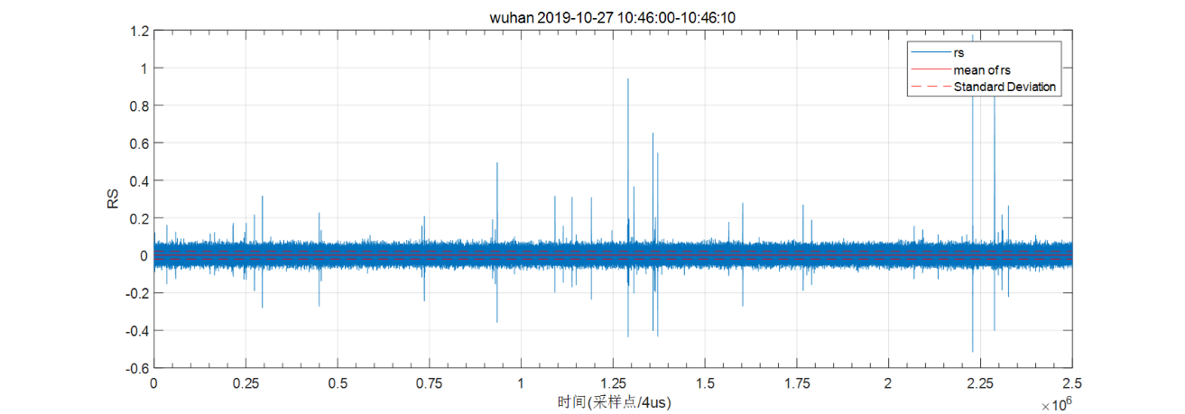

通过计算发现，此段RS的平均值为0.000475，标准差为0.0203,而在实验3,4中由接收机通道的系统误差带来的数据差异的相对误差的标准差是小于0.001的，这说明数据的主要差异不是由于接收机的系统误差造成的，而是来自于天线的差异性。不同天线的差异性是指天线的幅频响应特性是不同的，由于我们接收到的是宽频信号，时域波形容易受到一些频段的噪声的干扰，而在我们后续使用数据的过程中，主要分析定频窄带信号，这种在宽频带时域上的干扰在目前我们使用信号的任务范围内是可以接受的。

1. 结论

1.各接收机的各通道间的时钟是高度同步的。

2.各接收机之间存在极小的系统误差，一部分来自于抬升电压的差异，另一部分是系统自带的噪声，对数据的影响可以忽略不计。

3.连续采集模式下会产生累积时间误差，为了保证数据的时间准确性，应当使用间断采集模式。

4.天线的幅频特性对宽频带信号的采集影响较大，但对于窄频带信号影响较小，基本可以满足目前对于数据的需求。